Прокуратура Красноярского края

Красноярская природоохранная
прокуратура

П А М Я Т К А
о соблюдении правил пожарной
безопасности в лесах


2021 год

На основании Постановления Правительства Красноярского края от 20.04.2021 № 215-п вводится особый противопожарный режим:
- с 23.04.2021 на территории г. Минусинска, г. Назарово, г. Шарыпово, Балахтинского, Ермаковского, Идринского, Каратузского, Краснотуранского, Курагинского, Минусинского, Назаровского, Новоселовского, Ужурского, Шушенского районов, Шарыповского муниципального округа.
- с 30.04.2021 на территории г. Ачинска, г. Боготола, г. Бородино, г. Дивногорска, г. Канска, г. Красноярска, г. Лесосибирска, г. Сосновоборска, п. Кедровый, ЗАТО г. Железногорск, ЗАТО г. Зеленогорск, ЗАТО п. Солнечный Абанского, Ачинского, Березовского, Бирилюсского, Боготольского, Богучанского, Большемуртинского, Большеулуйского, Дзержинского, Емельяновского, Иланского, Ирбейского, Канского, Кежемского, Козульского, Манского, Мотыгинского, Нижнеингашского, Партизанского, Рыбинского, Саянского, Сухобузимского, Тасеевского, Уярского районов, Тюхтетского муниципального округа.
- с 07.05.2021 на территории г. Енисейска, Енисейского, Северо-Енисейского, Казачинского районов, Пировского муниципального округа.

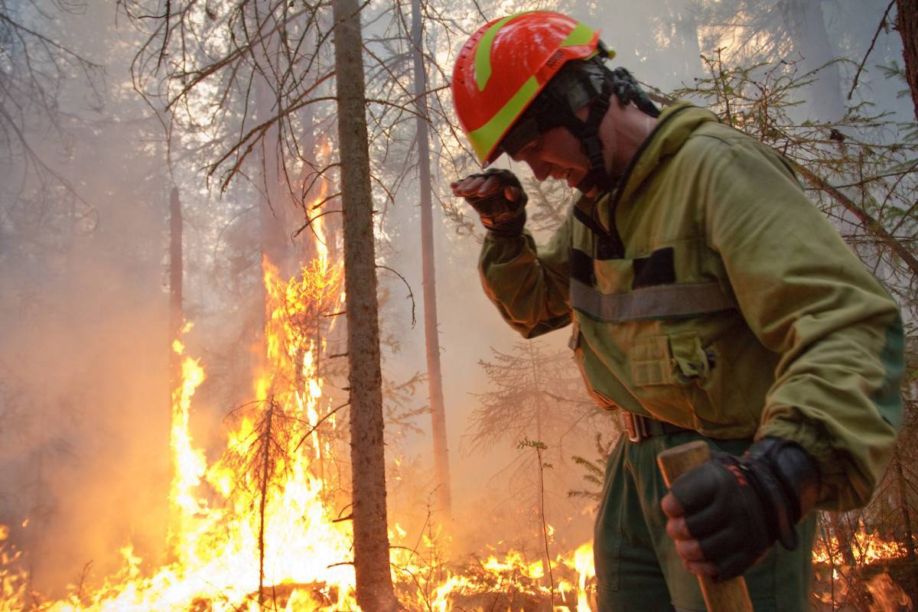

Основной причиной пожаров является несоблюдение мер пожарной безопасности.

Постановлением Правительства РФ от 07.10.2020 № 1614 утверждены новые Правила пожарной безопасности в лесах, устанавливающие единые требования к мерам пожарной безопасности в лесах и обеспечению пожарной безопасности в лесах при использовании, охране, защите, воспроизводстве лесов, пребывании граждан в лесах.
Со дня схода снежного покрова до установления устойчивой дождливой осенней погоды или образования снежного покрова в лесах ЗАПРЕЩЕНО:
- использовать открытый огонь (костры, паяльные лампы, примусы, мангалы, жаровни) в хвойных молодняках, на гарях, на участках поврежденного леса, торфяниках, в местах рубок (на лесосеках), не очищенных от порубочных остатков (остатки древесины, образующиеся на лесосеке при валке и трелевке деревьев, а также при очистке стволов от сучьев, включающие вершинные части срубленных деревьев, откомлевки, сучья, хворост) и заготовленной древесины, в местах с подсохшей травой, а также под кронами деревьев;
- бросать горящие спички, окурки и горячую золу из курительных трубок, стекло (стеклянные бутылки, банки и др.);
- применять при охоте пыжи из горючих (способных самовозгораться, а также возгораться при воздействии источника зажигания и самостоятельно гореть после его удаления) или тлеющих материалов;
- оставлять промасленные или пропитанные бензином, керосином или иными горючими веществами материалы (бумагу, ткань, паклю, вату и другие горючие вещества) в не предусмотренных специально для этого местах;
- заправлять горючим топливные баки двигателей внутреннего сгорания при работе двигателя, использовать машины с неисправной системой питания двигателя, а также курить или пользоваться открытым огнем вблизи машин, заправляемых горючим;
- выполнять работы с открытым огнем на торфяниках;
- засорять леса отходами производства и потребления.
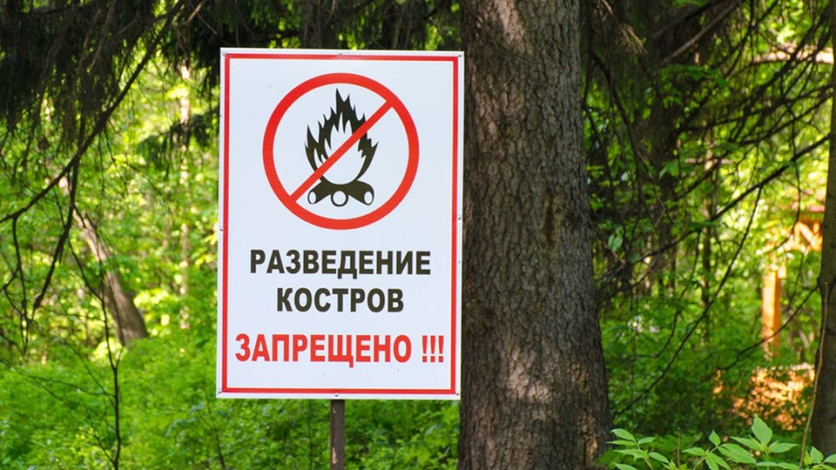

Постановлением Правительства Российской Федерации от 16.09.2020 № 1479 утвреждены новые Правила противопожарного режима в Российской Федерации.
Соглано данных Правил противопожарного режима при установлении на соответствующей территории особого противопожарного режима использование открытого огня ЗАПРЕЩЕНО.

Статьей 34 Федерального закона от 21.12.1994 № 69-ФЗ «О пожарной безопасности» на всех граждан возложена обязанность по соблюдению требования пожарной безопасности. Особые требования предусмотрены для граждан и организации всех форм собственности, которые владеют, пользуются и (или) распоряжаются земельными участками, прилегающими к лесу.
В период со дня схода снежного покрова до установления устойчивой дождливой осенней погоды или образования снежного покрова органы государственной власти, органы местного самоуправления, учреждения, организации, иные юридические лица, независимо от их организационно-правовых форм и форм собственности, крестьянские (фермерские) хозяйства, общественные объединения, индивидуальные предприниматели, должностные лица, граждане Российской Федерации, иностранные граждане, лица без гражданства, владеющие, пользующиеся и (или) распоряжающиеся территорией, прилегающей к лесу, обеспечивают её очистку от сухой травянистой растительности, пожнивных остатков, валежника, порубочных остатков, мусора и других горючих материалов на полосе шириной не менее 10 метров от леса либо отделяют лес противопожарной минерализованной полосой шириной не менее 0,5 метра или иным противопожарным барьером.
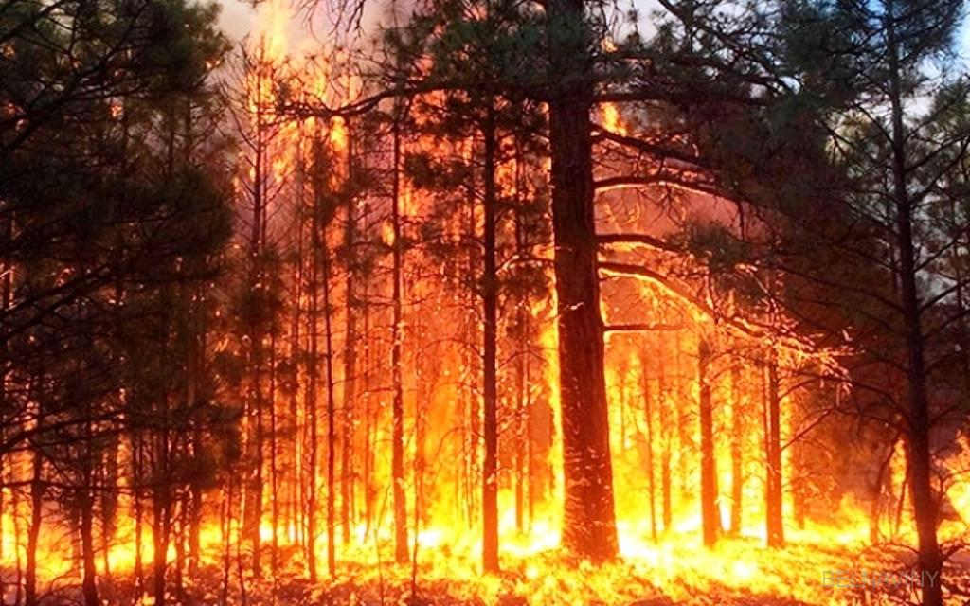

Невыполнение требований пожарной безопасности влечёт привлечение к административной ответственности по ч.1 ст. 20.4 КоАП РФ, предусматривающей предупреждение или наложение административного штрафа на граждан в размере от 2 000 до 3 000 рублей; на должностных лиц – от 6 000 до 15 000 рублей; на лиц, осуществляющих предпринимательскую деятельность без образования юридического лица, – от 20 000 до 30 000 рублей; на юридических лиц – от 150 000 тысяч до 200 000 рублей.
Те же действия, совершенные в условиях особого противопожарного режима по ч. 2 ст. 20.4 КоАП РФ влекут наложение административного штрафа на граждан в размере от 2 000 до 4 000 рублей; на должностных лиц - от 15 000 до 30 000 рублей; на лиц, осуществляющих предпринимательскую деятельность без образования юридического лица, - от 30 000 до 40 000 рублей; на юридических лиц - от 200 000 до 400 000 тысяч рублей.
За нарушение правил пожарной безопасности в лесах виновные лица могут быть привлечены к административной ответственности по ст. 8.32 КоАП, предусматривающей предупреждение или наложение административного штрафа для граждан в размере от 1 500 до 3 000 рублей; на должностных лиц – от 10 000 до 20 000 рублей; на юридических лиц – от 50 000 до 200 000 рублей.
По ч. 3 ст. 8.32 КоАП, предусматрено наложение административного штрафа на граждан в размере от 4 000 до 5 000 рублей; на должностных лиц – от 20 000 до 40 000 рублей; на юридических лиц – от 300 000 до 500 000 рублей.
Также, в случае уничтожения или повреждения лесных насаждений и иных насаждений в результате неосторожного обращения с огнем или иными источниками повышенной опасности наступает уголовная ответственность по ст. 261 УК РФ. Наказание по данной статье может достигать до 10 лет лишения свободы.

О возгораниях жители края могут сообщать по телефонам 112, 8-800-100-94-00 или с помощью мобильного приложения «Берегите лес».

Красноярская природоохранная прокуратура
ул. Ладо Кецховели, д. 18А, г. Красноярск,
тел. 8-(391) 299-15-50,
e-mail: krprogrn@krasinter.ru

